IMPLEMENTASI KEBIJAKAN PEMBUATAN AKTA KEMATIAN
DALAM TERTIB ADMINISTRASI KEPENDUDUKAN
DI DINAS KEPENDUDUKAN DAN PENCATATAN SIPIL KABUPATEN CIREBON

SKRIPSI
Diajukan untuk memenuhi persyaratan penyelesaian Program Strata Satu (S1)
Pada Program Studi Ilmu Administrasi Publik
Fakultas Ilmu Sosial dan Budaya
Universitas Swadaya Gunung Jati
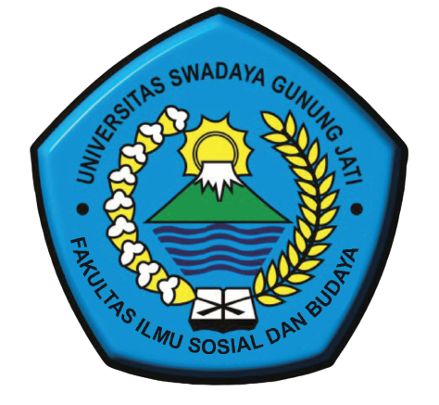
Disusun Oleh :
Dwi Fauziah Novindha
NPM : 118090096

PROGRAM STUDI ILMU ADMINISTRASI PUBLIK
FAKULTAS ILMU SOSIAL DAN BUDAYA
UNIVERSITAS SWADAYA GUNUNG JATI
CIREBON
2022

PERNYATAAN SKRIPSI
Dengan ini saya menyatakan bahwa karya tulis berupa skripsi saya yang berjudul “Implementasi Kebijakan Pembuatan Akta Kematian dalam Tertib Administrasi Kependudukan di Dinas Kependudukan dan Pencatatan Sipil Kabupaten Cirebon” adalah benar merupakan karya saya sendiri dengan arahan tim pembimbing dan belum pernah diajukan pada perguruan tinggi manapun.
Sumber – sumber informasi yang berasal atau dikutip dari karya yang telah diterbitkan maupun tidak diterbitkan dari penulis lain, telah disebutkan dalam teks dan dicantumkan dalam daftar pustaka pada bagian akhir skripsi ini.

Cirebon, Agustus 2022
Yang membuat penyataan
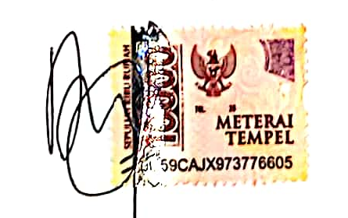

Dwi Fauziah Novindha

NPM : 118090096

LEMBAR PENGESAHAN
Judul Penelitian : Implementasi Kebijakan Pembuatan Akta Kematian Dalam Tertib Administrasi Kependudukan Di Dinas Kependudukan dan Pencatatan Sipil Kabupaten Cirebon
Nama : Dwi Fauziah Novindha
NPM : 118090096
Cirebon, Agustus 2022
Disetujui
Pembimbing I  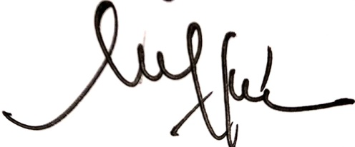  Prof.Dr.H.Mukarto Siswoyo,Drs.,M.Si  NIK. 42650130 | Pembimbing II    Yanto Heryanto, S.Sos., M. Si  NIK. 74750350
Cirebon, September 2022
Diketahui,
PLH Dekan
Fakultas Ilmu Sosial dan Budaya
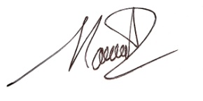
RM. Haryo Bharoto, S.Sos., M.Si
NIK. 44810385
LEMBAR PENGESAHAN PENGUJI
Judul Penelitian : Implementasi Kebijakan Pembuatan Akta Kematian Dalam Tertib Administrasi Kependudukan Di Dinas Kependudukan dan Pencatatan Sipil Kabupaten Cirebon
Nama : Dwi Fauziah Novindha
NPM : 118090096
Telah disidangkan pada tanggal 31 Agustus 2022
Tim Penelaah :
1. | Prof.Dr.H.Mukarto Siswoyo.Drs.,M.Si | ( 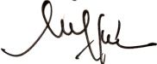 )
2. | Dr. H. Nurudin Siraj., Drs. MA., M.Si | ( )
3. | Drs. H. Moh. Sutarjo, M. Si., Dipl. Hot | (  )
4. | Iskandar Zulkarnaen, S. Sos., M. Si | ( 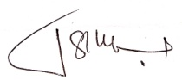 )
Disetujui
Pembimbing I  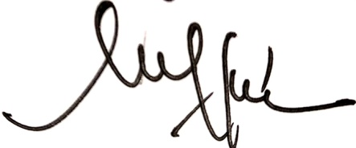  Prof.Dr.H.Mukarto Siswoyo,Drs.,M.Si  NIK. 42650130 | Pembimbing II  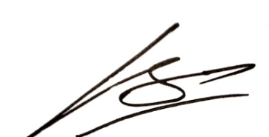  Yanto Heryanto, S.Sos., M. Si  NIK. 74750350
Cirebon, September 2022
Diketahui,
PLH Dekan
Fakultas Ilmu Sosial dan Budaya
RM. Haryo Bharoto, S.Sos., M.Si
NIK. 44810385

